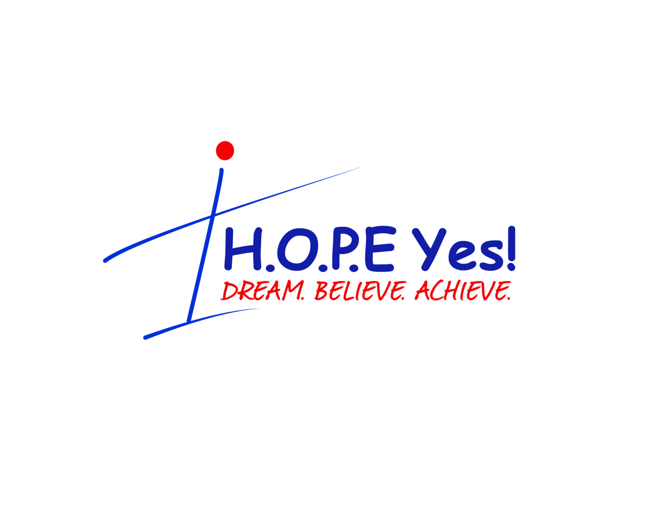

**Programa de verano de Ciencias de la Salud 2019**

para

**los estudiantes de primaria, secundaria y preparatoria**

**Sábado, 8 de junio de 2019**

**H.O.P.E. Yes!** es un programa de enriquecimiento de Pipeline dirigido a los estudiantes minoritarios subrepresentados durante el verano. Esta oportunidad de un día proporciona apoyo a los estudiantes de primaria, secundaria y preparatoria en un programa de enriquecimiento con el interés en las ciencias de la salud con un enfoque particular en la odontología. El objetivo de este programa es para proveer liderazgo también oportunidades de tutoría para los participantes. Ambos objetivos se realizan a través de una serie de talleres creativos y actividades emocionantes.

**H.O.P.E. Yes!** Se ofrecerá el sábado 8 de junio de 2019 para todos los estudiantes de primaria, secundaria y preparatoria (hasta el 12 grado) en la Facultad de Odontología de Howard University.

**Objetivo de H.O.P.E. Yes!**

Esta experiencia le da una oportunidad al participante:

* Para estar expuestos a carreras en odontología y aliados profesionales de la salud dental y medica.
* Para guiar a los estudiantes en el Programa de Enriquecimiento de Medicina y Odontología de verano (SMDEP).
* Para estimular las habilidades de confianza y de liderazgo.
* Para definir la importancia de la medicina dental, higienistas y cualquier otra profesión aliado a la medicina dental.
* Para participar en una experiencia interactiva de la salud dental y aliados a través de actividades practicas.

**Para obtener mas información sobre el programa, por favor, comuníquese con:**

*LaToya M. Barham, DDS, Profesor Adjunto, Departamento de Odontología Pediátrica:* [*latoya.barham@howard.edu*](mailto:latoya.barham@howard.edu)

-o-

Kathy L. Marshall, DDS, *Profesor Adjunto*, *Departamento de Ortodoncia*: [k_marshall@howard.edu](mailto:k_marshall@howard.edu)

**No hay costo de aplicación o matricula para este programa**.

**CRITERIOS DE APLICACIÓN**

* Estudiantes minoritarios subrepresentados
* **Formulario de candidatura completado.** Por favor, indique su número de teléfono y dirección de correo electrónico actual
* **Formulario de evaluación del estudiante** completado por un maestro, administrador de escuela o líder de la comunidad.
* **Ensayo Personal (para ser completada SOLAMENTE por estudiantes de secundaria y preparatoria)**

**Tema:** Al escribir un ensayo personal se debe incluir anécdotas personales, experiencias, pensamientos, interpretaciones o ideas; las cuales te permitan responder preguntas propuestas como:

**-**¿Qué/Quién crees es lo mas importante en tu vida y porque?

**Instrucciones:** El ensayo personal puede ser enviada como formato escrito (250 palabras o menos) o por medio de una presentación creativa de video. *Si deseas hacer un video: 2-5 minutos máximo; envía el enlace de YouTube o descarga de smartphone; la vulgaridad no será tolerado y debe ser un trabajo original*.

**Todos los materiales de candidatura deben de ser enviados**

**NO MAS TARDAR del 24 de MAYO de 2019**

**vía cualquier de las tres opciones:**

**WEBSITE:**

<http://huaapd.wixsite.com/hope-yes>

**CORREO ELECTRÓNICO:**

*LaToya M. Barham, DDS, Profesor Adjunto, Departamento de Odontología Pediátrica*[*latoya.barham@howard.edu*](mailto:latoya.barham@howard.edu)

Kathy L. Marshall, DDS, *Profesor Adjunto*, *Departamento de Ortodoncia*  
[k_marshall@howard.edu](mailto:k_marshall@howard.edu)

**CORREO:**

**Howard University College of Dentistry**

**Attention: Dr. LaToya Barham**

2ND FLOOR, DEPARTMENT OF PEDIATRIC DENTISTRY

600 “W” Street, N.W.

Washington, DC 20059

202-806-0003

Notificación de aceptación debe ocurrir después del 24 de mayo de 2019.

**No hay costo de aplicación o matricula para este programa**

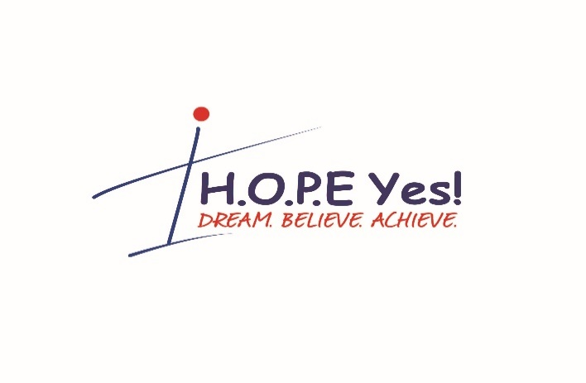

Enviar aplicacion y otros requisitos al siguiente email:[**latoya.barham@howard.edu**](mailto:latoya.barham@howard.edu)

**Dr. LaToya Barham**

**Howard University College of Dentistry**

**H.O.P.E. Yes!** *Dream. Believe. Achieve.*

**Programa de verano de Ciencias de la Salud 2019**

**FORMULARIO DE CANDIDATURA**

**NOMBRE DEL ESTUDIANTE:**

Apellido Nombre Segundo Nombre

* **Grade 3**
* **Middle School**
* **High School**

**ESCUELA 2018-2019:______________________________________NIVEL DE GRADO:_________**

**Sexo: Tamaño de la Chaqueta:_________ Fecha de Nacimiento :_______________**

* M XS/S/M/L/XL mes/día/año
* F

**Nombre y Dirección de Padres/ Guardián legal asignado:**

Sr./Sra./Srta. Nombre Apellido

Dirección postal Apt. No.

Cuidad, Estado, Código Postal  **Correo Electrónico de Padres/Guardián legal asignado**

**__________________________________________________________________________________________________________________**

**Correo Electrónico Alternativo Correo Electrónico del estudiante (si es aplicable)**

**Teléfono de contacto**  **Firma de Padres/Guardián legal asignado Fecha**

**Esta aplicación debe incluir el formulario de Evaluación del Estudiante terminado por cualquier maestro actual o anterior ( incluyendo el nombre del maestro/a) u otro recomendador (incluyendo el nombre y la relación con el estudiante ejemplo) director, consejero o entrenador).**



**H.O.P.E. Yes!** *Dream. Believe. Achieve.*

**STUDENT EVALUATION FORM**

**Application Criteria**

• URM male or female

• Economic need

* **Completed Application form**
* **Student Evaluation form** completed by teacher, school administrator or community leader

• **Personal Statement (to be completed by Middle School and High School Applicants ONLY)**:

* Topic: “What/Who I believe is the most important (person, place, thing) in life to me”

Instructions: This statement can either be essay (250 words) or creative presentation (2-5 minutes);

no vulgarity; must be original work.

**Name of Applicant:** (please print or type)

__________________________________________________________________________________

(Last) (First) (Middle)

**Name of Evaluator:** (please print or type)

__________________________________________________________________________________

(Last) (First) (Middle)

**How do you know the applicant?:**

Teacher Principal Counselor Other (please specify)_________________________

**Please summarize your evaluation by circling one the following terms: (Exceptional, Average, Poor** or **Not Applicable [N/A])**

• Classroom behavior/maturity: Exceptional Average Poor N/A

• Attentiveness: Exceptional Average Poor N/A

• Verbal communication skills: Exceptional Average Poor N/A

• Written communication skills: Exceptional Average Poor N/A

• Works well with others: Exceptional Average Poor N/A

• Creative ability (curiosity/dexterity/skills/talents): Exceptional Average Poor N/A

• Works well independently: Exceptional Average Poor N/A

• Leadership ability: Exceptional Average Poor N/A

**Any other comments:** (Applicants area of greatest strength and/or areas needing improvement)

Signature Date